令和６年度 教育コミュニティづくりに係る

「学校支援活動」関係者研修を開催しました！

令和６年度 教育コミュニティづくりに係る

「学校支援活動」関係者研修を開催しました！

８月８日（木曜日）、大阪府新別館南館 大研修室にて、令和６年度「学校支援活動」関係者研修を開催しました。

当日は、日頃から学校支援活動及びおおさか元気広場にご参画いただいている地域学校協働活動推進員やコーディネーター、ボランティアや安全管理員の方、また活動に興味関心のある方、市町村教育委員会の担当者や学校教職員の方々など、府内各地より103名もの方に参加いただきました。当日の様子をご紹介します。

**○大阪府の学校支援活動の現状と課題**

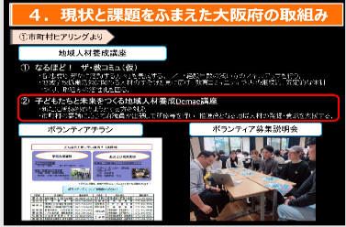最初に大阪府教育庁 市町村教育室 地域教育振興課職員より「大阪府の学校支援活動の現状と課題」について説明しました。

学校支援活動を推進することの意義と、その充実に向けた取組みについて理解を深めていただくために、地域住民等のボランティアが自主学習をサポートする「土曜チャレンジスクール」など、全国の特色ある取組み事例を紹介しました。また府内の現状として「活動に参画される地域人材の不足」や「次世代の担い手の養成」といった課題があること、その解決のために、大阪府で行っている「新たに活動する方々」の養成や経験年数の浅い方のスキルアップ研修などの取組みについて紹介しました。

**○講演「学校と地域の望ましい関係づくりとは」**

　次に、大阪府地域コーディネーター連絡協議会　大谷　裕美子様より、コミュニティ・スクールと地域学校協働活動の一体的推進の成果と具体的な事例紹介を中心に、学校と地域、双方の視点から望ましい関係づくりについてお話いただきました。

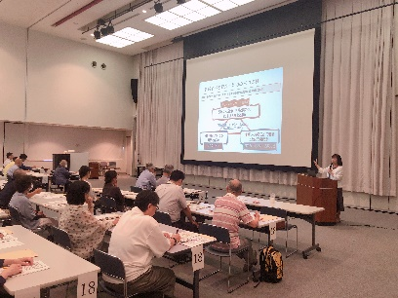【講演内容】

・活動を一層推進するためには、地域による学校の「支援」という一方向性の活動から、地域と学校のパートナーシップに基づく双方向性の活動への転換が必要。また、地域と学校が「貸し借り」の関係にならないように意識することが大切。

・子どもを真ん中に大人（学校・地域・保護者）がチームになって取り組む。子どもを中心に考えると話し合いが前向きに進む。

・地域学校協働活動が、子ども・学校・地域の課題解決の場の一つになりうる。活動を通して、地域とともに未来の学校をデザインしていくことが大切。今、行動・挑戦することで、未来の子ども達の生活が変わる。

　参加者の方々は、大谷様のご講演内容とそれぞれの日頃の活動やご自身の思いとを照らし合わせながら、お話を熱心に聞かれており、講演後には「（活動をすすめる中での）もやっとしたことの解決のヒントになりました。」「講演内容に多くの事例紹介があり、今後の地域と学校の協働を考える際の参考になりました。」といった意見がよせられました。

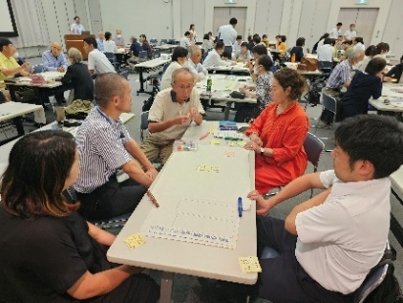**○協議「学校支援活動がうまくいくためのコツやポイントを考えよう」**

続いて、講演の内容や参加者が日々取り組んでいる活動をベースにして「学校支援活動がうまくいくためのコツやポイントを考えよう」というテーマで、グループでの協議・交流を行いました。参加者は21班にわかれ、先生（または地域の方）や子どもたちに「喜ばれた」「感謝された」ことを思い返しながらグループ内で交流し、出された意見から学校と地域の連携・協働がうまくいく「コツ」や「ポイント」をまとめました。

参加者の方々は、それぞれに日頃の活動の中での思い、学校の先生や地域の方々からの言葉かけ、子どもたちが喜んでいる様子などを思い浮かべながら、熱心に意見交換されていました。

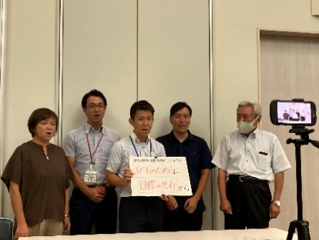**○動画撮影・発表「盛り上げよう！学校と地域の連携・協働！」**

最後に、各グループで「学校と地域の連携・協働がうまくいくコツやポイント」をフリップにまとめ、学校支援活動を盛り上げるための応援動画を撮影しました。

グループごとの決めポーズとともに、参加者のみなさんから、日頃の学校支援活動にかける思いや様々なご経験が凝縮したような熱いメッセージが披露されました。

この動画は、「子どもたちのために学校をよくしたい、元気な地域を創りたい」というみなさんの「志」を一人でも多くの人に伝えられるよう、動画配信サイトでの限定配信や今後の府の研修の場などで公開を予定しています。お楽しみに！!